APB_FIFO 的验证计划与Debug

1.DUT简介以及基本行为
这是一个同步的先入先出FIFO，位宽8bits，位深16entries，总线位宽32bits，存在四个寄存器。
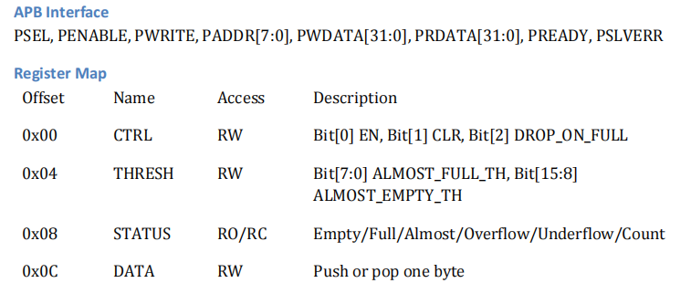
高级外设总线（APB3）是一种简单、低功耗的总线协议，专为外设访问而设计。它采用两周期传输机制：
SETUP 阶段（建立阶段）：主机置位 PSEL，并设置地址（PADDR）、写/读控制（PWRITE）以及写数据（如果是写操作，则为 PWDATA）。PENABLE 保持低电平。
ACCESS 阶段（访问阶段）：PENABLE 被置位。从机在就绪时通过 PREADY 进行响应，并提供读数据（如果是读操作，则为 PRDATA）或错误状态（PSLVERR）。
IDLE 阶段（空闲阶段）：收到 PREADY 后，PSEL 和 PENABLE 恢复为低电平，从而完成本次传输。
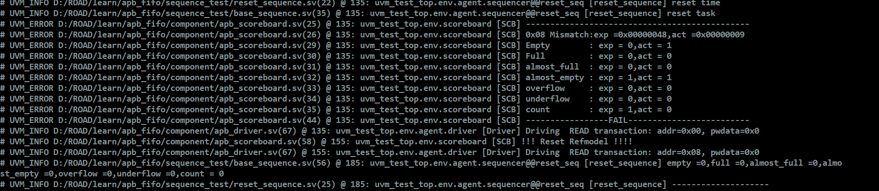
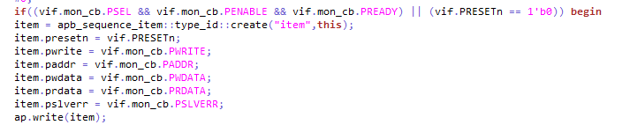
问题1：怀疑因为我monitor跟scoreboard 同步的，我的monitor检测到复位信号立马采样，这会导致采集复位结果的时候scoreboard比refmodel还先反应，但其他情况因为driver有挂起等psel等信号所以没有问题。

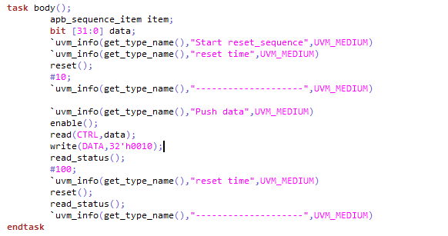
解决方法：在复位信号之前加个延时
问题2：read到的act为0

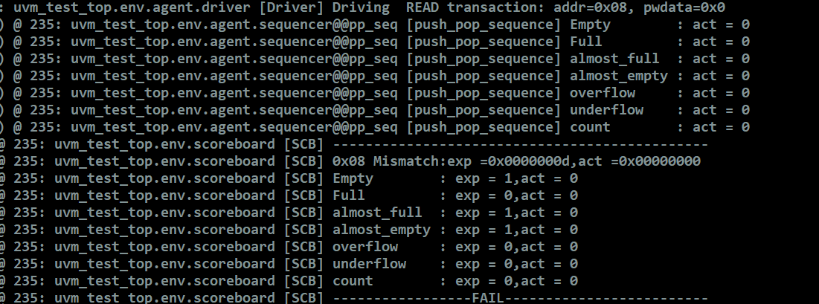
解决方法：
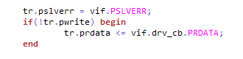
此处driver误设置为非阻塞型。这是包里的值，不是rtl的值，导致需要等一个clk来赋值，使得错过数据，改成 “=” 即可
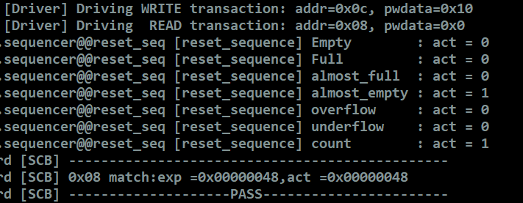

1.reset 验证计划
上电复位：开机就直接复位 ✔
Idle阶段复位 ✔
Push/pop后复位 ×
Bug 01：
Exp：Push data后 ，应该不为空 count为1
Act：push data后 empty为1 count 为0

很有可能是dut本身在push pop上有问题。
2.push_pop验证计划
进一出一验证 ✔
Bug02：
发现 count不计数 pop出来只有0x00，猜测是因为复位逻辑出问题一直在复位状态。

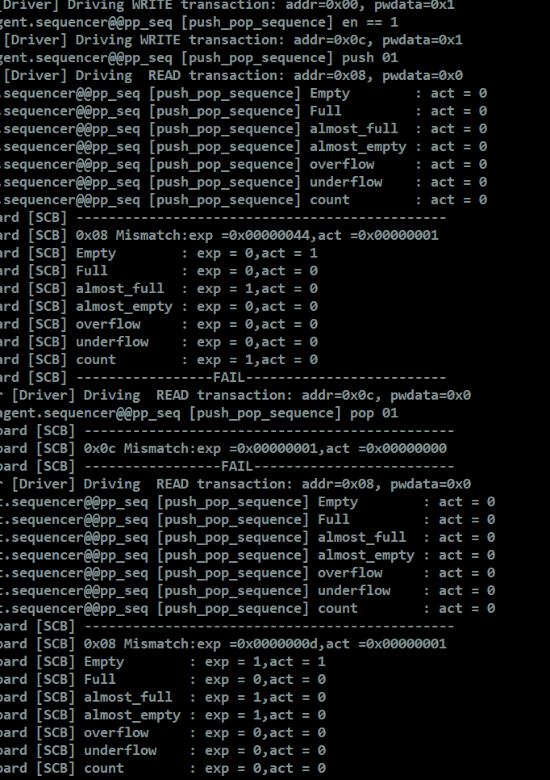

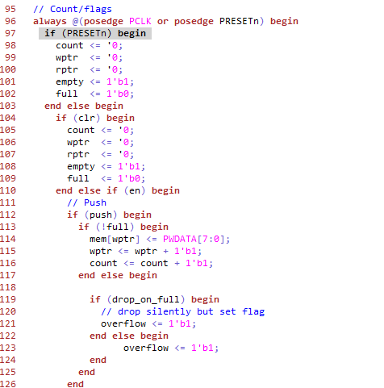
果然此处出了问题，进行修改。
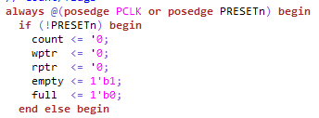

Reset test不再报错
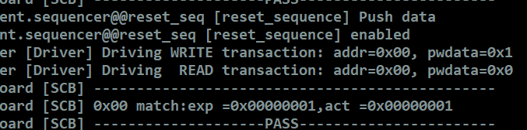
连续进入后连续出来✔

几乎全满几乎全空边界条件检测 ×
BUG03：
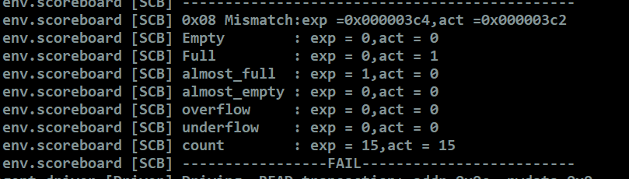
在记到15的时候就显示为full了，而设计的depth是16，估计是dut写错depth了
但almost_full和almost_empty 没问题
上溢下溢检测×
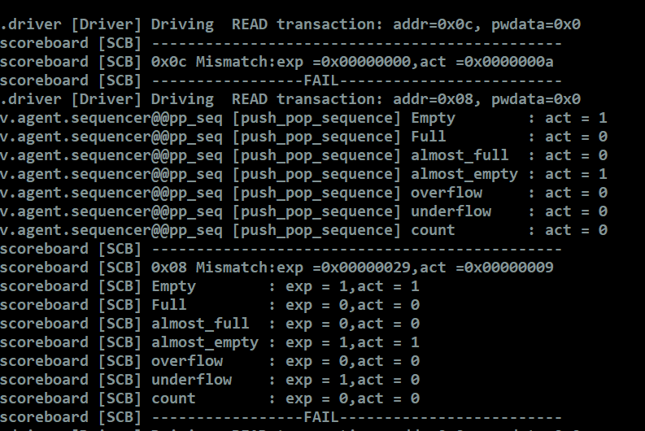
BUG04：从空pop出来的是a 也没有触发下溢出这是为什么呢？
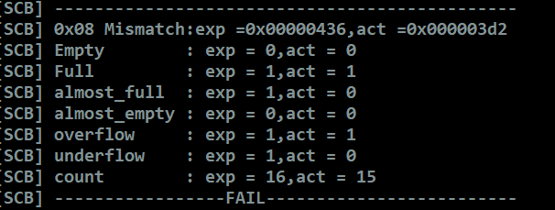
Push到17成功触发了上溢

上溢下溢粘滞性检测 ×
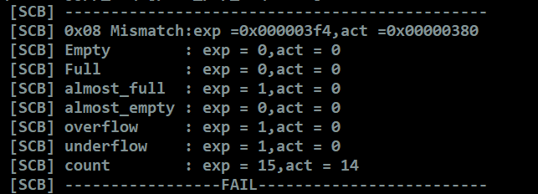
BUG05：Pop后上溢信号归零，说明信号粘滞性不行。

Clear功能检测 ✔

几乎全满几乎全空阈值修改后的边界检测

